**Захист капусти від ураження килою**

**Діагностика хвороби.** Кила проявляється на розсаді капусти у вигляді потовщення центрального кореня, а на дорослих рослинах — у вигляді наростів на коренях неправильної бульбоподібної до округлої форми або пальцеподібних потовщень від 1 мм до 5 см у діаметрі з гладенькою поверхнею. Внутрішні тканини наростів білуваті, з коричнево-чорною мармуровістю. Інколи нарости утворюються на стеблах, черешках і листках рослин. Нарости утворюються внаслідок гіпертрофії уражених клітин. Під час вегетації капусти уражені рослини мають пригнічений вигляд, вони відстають у рості й розвитку, листки набувають від жовто-зеленого до жовтого забарвлення, часто нижні листки мають антоціановий відтінок. Точнішою діагностичною ознакою ураження капусти килою є в’янення нижніх листків рослини в спекотну погоду. У хворих рослин качани недорозвинені, в’ялі або зовсім не формуються, уражені рослини легко виймаються з ґрунту.

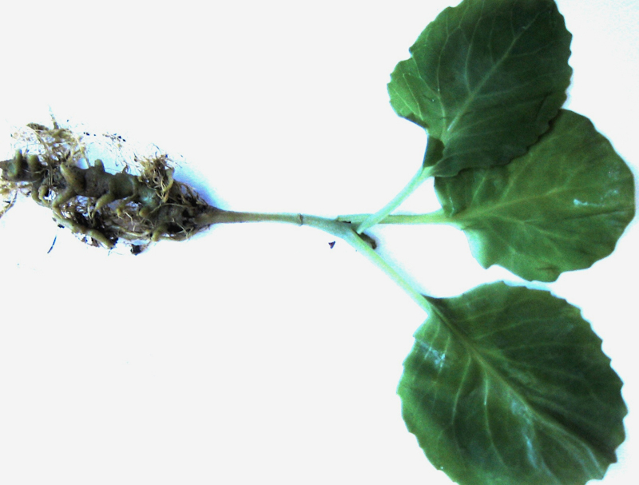

**Уражена розсада капусти килою**

У багатьох випадках зовнішній вигляд рослин майже не змінюється, а хворобу можна виявити тільки за пильного огляду коренів. Якщо рослини були заражені на стадії розсади, то на головному корені утворюються великі нарости. Якщо ж здорова розсада була посаджена в заражений ґрунт, то кила в польових умовах проявляється в більшості випадків на бічних коренях у вигляді дрібних потовщень і невеликих наростів. До осені нарости буріють, загнивають і руйнуються.

**Біологічні особливості збудника хвороби.** Килу спричиняє гриб *Plasmo­diophora brassicae Wor.*, що уражає близько 200 видів капустяних культур, зокрема капусту (білокачанну, червонокачанну, кольрабі, пекінську, савойську, кольорову, брюссельську), брукву, гірчицю, дайкон, ріпак, крес-салат, редиску, редьку, ріпу, турнепс. Особливо чутливі до кили пекінська, цвітна і рання білокачанна капуста. Патоген інтенсивно уражує також і бур’яни родини капустяних — редьку дику, суріпицю, гірчицю польову, грицики, талабан і ін.

**Джерела резервації інфекції**. У дуже складному циклі свого розвитку гриб формує в наростах і здуттях уражених коренів численні спори. Наприкінці вегетації рослин, а також навесні під впливом ґрунтових мікроорганізмів нарости руйнуються й спочиваючі спори гриба потрапляють у ґрунт і лишаються життєздатними в ньому протягом шести-семи років і більше. Спори гриба можуть поширюватися на значні відстані потоками дощової або талої снігової води, неочищеними від інфікованого ґрунту робочими органами сільськогосподарських машин. Поширенню інфекції сприяють дощові черв’яки, слимаки та ґрунтові шкідники. Часто збудник хвороби заноситься в поле із розсадою, тому що уражені килою рослини за зовнішнім виглядом майже нічим не відрізняються від здорових.

**Зараження рослин килою відбувається протягом усього періоду вегетації. Спори гриба проростають у ґрунті з утворенням зооспор, якими патоген поширюється і спричиняє зараження рослин через кореневі волоски. В інфікованих клітинах кореневих волосків кожна зооспора перетворюється на амебоід**

 Зараження рослин килою відбувається протягом усього періоду вегетації. Спори гриба проростають у ґрунті з утворенням зооспор, якими патоген поширюється і спричиняє зараження рослин через кореневі волоски. В інфікованих клітинах кореневих волосків кожна зооспора перетворюється на амебоід. Після складних перетворень ядер амебоіда в ураженій клітинні утворюється багатоклітинний плазмодій, уміст якого згодом розпадається на спочиваючі спори.

**Екологічні особливості розвитку збудника хвороби.** Проростають спори гриба за температури +6…+28 °С (оптимум +18…+25 °С) і оптимальної вологості 75–90%. За зниження температури ґрунту до +15 °С і вологості до 50% або підвищення вологості до 98% розвиток хвороби припиняється. Мінімальне інфекційне навантаження для зараження рослин килою в 1 см³ глинистого ґрунту становить 20 тис. спор, на ґрунтах із високим умістом гумусу — 200 тис. спор. Інтенсивне зараження рослин спостерігається за наявності в 1 см³ ґрунту 350–400 і більше тисяч спор патогену. Будь-яка рослина з родини капустяних, яка буде рости й розвиватися на такому зараженому ґрунті, своїми кореневими виділеннями спровокує проростання спочиваючих спор, зооспори яких, за сприятливих умов середовища, швидко спричинять зараження кореня через кореневі волоски.

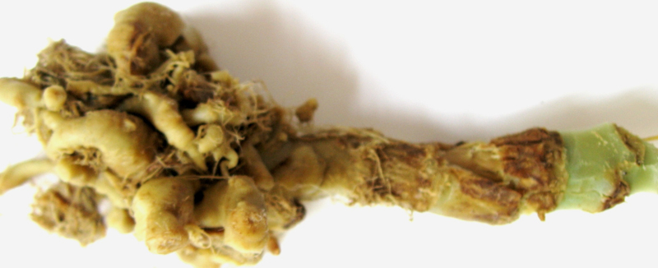

**Діагностичні ознаки кили на дорослих рослинах капусти**

**Шкідливість хвороби.** Кила є однією з найшкідливіших хвороб капусти. За умов раннього інфікування розсади збудником хвороби рослини відстають у рості й розвитку. Хвора розсада стає не придатною для використання, бо рослини погано вкорінюються, вони сильно пригнічені, качан формується не повністю, а іноді взагалі відсутній. Нарости блокують кореневу систему і порушують поглинання нею води й мінеральних речовин, в результаті чого різко знижується врожай. Чим раніше відбулося зараження рослин, тим інтенсивніше розвивається хвороба, тим більше збитків буде завдано врожаю. Значний недобір урожаю від кили спостерігається на ділянках поля, де застоюється вода, а також за дефіциту вологи в ґрунті й окремих макро- і мікроелементів. У разі сильного ураження у цвітної капусти головки можуть взагалі не формуватися, а в білокачанної утворюються дуже маленькі пухкі недорозвинені качани. Недобір урожаю білокачанної капусти становить 25–50% і більше.

**Інтегрований захист.** Найнадійнішим засобом захисту капусти від кили є вирощування стійких сортів і гібридів. Високою стійкістю до кили характеризуються сорти і гібриди білокачанної капусти Альбатрос F1, Атрія F1, Бузоні F1, Владіма F1, Галаксі F1, Грін Флеш F1, Дербент F1, Еластор F1, Ірма F1 Калорама F1, Камінна голова (с), Килагерб F1, Килагрег F1, Киласпор F1, Лазурна (с), Мандарин F1; Марабу F1, Росава (с), Славія (с), Тарас F1, Харківська зимова (с), Центуріон F1, Циклон F1; капусти червоноголової — Антрацит (с), Ауторо F1, Бускаро F1, Корнет F1, Олена (с), Прім’єро F1, Ред Скай F1, Ред Харизма F1, Руфус (с), Фуєго F1; капусти цвітної — Амейзін F1, Ардент F1, Бригантина F1, Гільверде F1, Граффіті F1, Джитано F1, Кабрал F1, Клептон F1, Крістоф F1, Малімба F1, Марді F1, Пролісок F1, Флеймстар F1.

Вирощування стійких до кили гібридів капусти дозволяє раціональніше використовувати земельні ресурси, що важливо, як для маленького господарства з невеликими площами, так і для великих виробників, які застосовують техніку сівозміни. А додаткова, залучена до виробництва площа — це додатковий урожай і додатковий прибуток.

Дотримання сівозміни. Забороняється садити капусту по капусті або після інших капустяних культур. Повертати капусту на колишнє місце не раніше ніж через 5–6 років. Найкращими попередниками капусти є зернові, зернобобові культури, в овочевій сівозміні: часник, цибуля, томат, картопля, горох, квасоля, шпинат. На заспорених ділянках ґрунту збудником кили не рекомендується вирощувати цибулинні й коренеплідні рослини, бо коренеплоди й цибулини утримують на своїй поверхні грудочки заспореного ґрунту. Під час транспортування свіжозібраних коренеплодів і цибулин збудник хвороби механічно розноситься на нові ділянки поля.

Вирощування здорової розсади. Використання в парниках і теплицях здорового ґрунту. Вміст гумусу в ґрунті має бути не меншим за 2,5%. Заспорений ґрунт спочиваючими спорами гриба підлягає заміні на здоровий або його слід ретельно продезінфікувати термічним або хімічним способом.

**Удобрення.** Внесення в ґрунт збалансованих норм органічних і мінеральних добрив. Перед внесенням у ґрунт торфу, перепрілого перегною або компосту потрібно провести фітопатологічну експертизу на наявність у них спочиваючих спор збудника кили. Для цього в торф або компост як індикатор висівають насіння дуже сприйнятливих сортів і гібридів пекінської капусти або гірчиці. Упродовж вегетації, починаючи від відростання перших справжніх листків і до утворення качана, контрольну частину рослин викопують і ретельно оглядають коріння. Повна відсутність потовщень на коренях або відсутність наростів упродовж вегетації рослин свідчить про те, що в субстраті спори гриба відсутні і його можна використовувати як добриво для капусти. Відомо, що компост із зелених добрив знижує заспореність ґрунту килою. Органічні добрива покращують структуру ґрунту, постачають їй живильні речовини й знижують кислотність.

 Слід пам’ятати, що ураження капусти килою спостерігається за дефіциту в ґрунті кальцію, калію, цинку, бору та хлору. Підвищує стійкість рослин до хвороби своєчасне проведення позакореневих підживлень макро- і мікроелементами, норми внесення яких розраховують відповідно до результатів агрохімічного аналізу ґрунту. Для поповнення макроелементів у рослині використовують кальцієву селітру, хлорид калію або будь-яке інше хлоромістке добриво, з мікроелементів — бору або борну кислоту, сульфат цинку й ін. Перше підживлення рослин макро- і мікроелементами проводять через 1,5–2 тижні після посадки розсади, друге — через 3–4 тижні.

Обов’язковим агротехнічним заходом є вапнування кислих ґрунтів. Цей агрозахід істотно знижує інтенсивність розвитку хвороби. Зокрема, високі дози вапна (8 т/га) можуть знизити ступінь ураження килою на 25%. Як відомо, спори збудника кили проростають тільки в кислому середовищі, особливо активні вони в слабокислому перезволоженому ґрунті; в нейтральному ґрунтовому середовищі їх здатність до проростання знижується, а в слаболужному ґрунті (рН 7,2) — повністю зникає.

**Догляд за рослинами.** Ретельна фітоекспертиза розсади перед її садінням у відкритий ґрунт. Виявлені хворі рослини з потовщеним корінням вибраковують. Коріння зовні здорової розсади перед посадкою слід обробити в суспензії одного із сірковмісних препаратів (колоїдна сірка, Тіовіт Джет, Кумулюс ДФ) або деревної золи. Можна також обваляти коріння (без грудки землі) у вапняковому борошні або занурити на кілька секунд в глинисто-вапняну бовтанку.

Ефективною проти зараження рослин килою є обробка прикореневої зони після садіння розсади в поле деревною золою або подрібненим деревним вугіллям.

Під час вегетації капусти своєчасне проведення заходів проти бур’янів, особливо капустяних, що істотно зменшить накопичення і поширення інфекції в ґрунті. Високе підгортання рослин після кожного поливу і підживлення сприяє утворенню додаткових коренів, пришвидшує ріст і розвиток рослин, уповільнює розвиток хвороби. Систематично слід видаляти виявлені уражені рослини килою разом із корінням і їх знищувати.

Ретельне збирання і знищення рослинних залишків. Не слід лишати купи коренів капусти на узбіччях полів або доріг, навесні талі води можуть рознести інфекцію збудника хвороби на інші поля сівозміни. Забороняється компостувати корені капусти із заспорених ділянок полів сівозміни, бо в компості є сплячі спори гриба. Завдяки глибокій зяблевій оранці пришвидшуються процеси мінералізації рослинних решток і зменшується запас інфекції в ґрунті.

